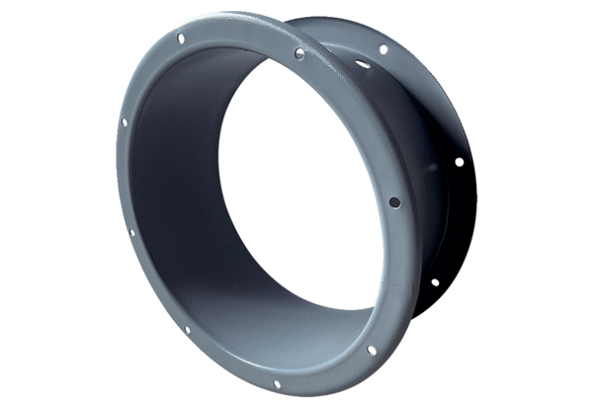Gehäuseverlängerung GVI 80Verpackungseinheit: 1 StückSortiment: C
Artikelnummer: 0073.0202Hersteller: MAICO

